Практические работы
по электротехнике

9 класс

- Начертите схему с двумя лампами накаливания, включенными параллельно с отдельными элементами управления и общим элементом защиты – 10 баллов
- Соберите эту схему методов пайки и проверьте ее работоспособность – 10 баллов
- Измерьте токи через каждую лампу и общий ток. Как соотносятся токи через каждую лампу и общий ток? – 10 баллов.
- Измерьте сопротивление незажженной лампы и определите сопротивление зажженной лампы. Объясните различие сопротивлений – 10 баллов.

10 -11 класс

- Нарисуйте схему однополупериодного выпрямителя с емкостным сглаживающим фильтром – 10 баллов
- Соберите эту схему методом пайки без конденсатора. Измерьте выпрямленное напряжение – 15 баллов
- Подключите конденсатор. Измерьте выпрямленное напряжение. – 10 баллов.
- Сопоставьте значения выпрямленного напряжения без конденсатора и с конденсатором – 5 баллов.
Схемы к практическим работам
по электротехнике

9 класс

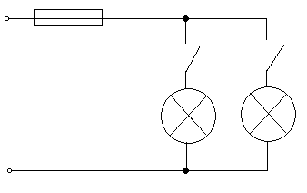

10-11 класс

